У нас в гостях
Валентин Вихорев
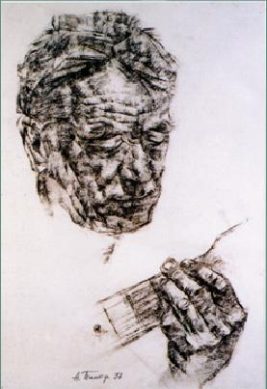
Валентин Иванович Вихорев – старейшина бардовского цеха (ему в ноябре этого года исполнится 73) до сих пор получает колосальное удовольствие не только от творческого процесса (сочинения песен или рисования силуэтов), но и просто от жизни. Ведь его многочисленные хобби – подводное плавание, туризм, альпинизм, горнолыжный спорт не дают телу одряхлеть, а душе закиснуть. Таких как он энергичных «старых» менестрелей вообще осталось немного – А. Дулов, Н. Лисица, больше и на ум никто не приходит.
Простые слова о красоте природы, величии гор, размышления умудрённого жизнью человека о своём возрасте или лёгкий непритязательный юмор в песнях Вихорева не прячутся за витиеватые мелодии. Тебя ничему не учат, с тобой просто разговаривают под негромкий гитарный перебор. Легко запоминающийся мотив можно в любой момент подпеть и сам автор будет этому чрезвычайно рад.

Концерт Вихорева, где бы он ни проходил – «в чутких высоких залах» или на «питерско-московских кухнях», всегда превращается в задушевную беседу о вечном. А ведь именно такой беседы нам с Вами в эмиграции часто не хватает.

На этот раз любителям песен и острых ощущений представится редкая возможность не только услышать как Вихорев поёт о горах, но и покататься с ним на горнолыжных курортах Соединённых Штатов.
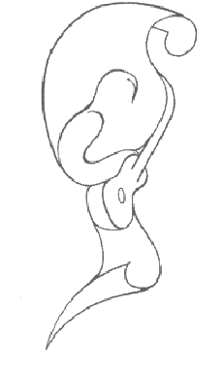
Домашний концерт
Валентина Вихорева
состоится во вторник 28 декабря в 7 часов вечера

по адресу: 7137 South 2155 East, SLC

У входа будет лежать традиционная шляпа куда надо будет положить по $15 с носа ($10 для пенсионеров).

Место в доме ограничено -пожалуйста позвоните заранее по телефону: 801-699-2549,
или напишите: natashaliberman@hotmail.com

Наташа
Как проехать: по Ft. Union на восток. После пересечения с 2000 East (Highland Dr.) второй поворот направо на Towncrest. На знаке Stop направо на 7150. Улица поворачивает налево и становится 2155 East. 7ой дом слева.

Недавно у Вихорева появилась собственная страничка в интернете http://www.nikglobal.com/vikhorev. Профессионально и с большим вкусом оформленная его дочерью Ладой, она содержит много интересной и полезной информации для любителей творчества Валентина Ивановича и знатоков жанра АП. Послушать песни Вихорева можно также на http://www.bard.ru/cgi-bin/disk.cgi?disk=804 .

Спелым колосом лето клонится,
Серебром ложась в ковыле.
Ах, налетает дождь, словно конница,
Выбивая дробь на земле!
Выбивает дробь чудо-конница,
Полыхает свет на клинках.
Шестипалый свист ветра-вольницы,
Как бедовый клич на губах.
Кони упряжь рвут, удила в крови,
Пена хлопьями на боках...
В грудь ударило... в стременах повис...
По глазам текут облака...

В ковыле седом перепелки клич,
Небо к осени все синей.
Пальцы мертвые горсть земли сгребли,
Васильки с полынью в ней...
Спелым колосом лето клонится,
Серебром ложась в ковыле.
Ах, налетает дождь, словно конница,
Выбивая дробь на земле!
Кони упряжь рвут, удила в крови,
Пена хлопьями на боках...
В грудь ударило... в стременах повис...
По глазам текут облака...

